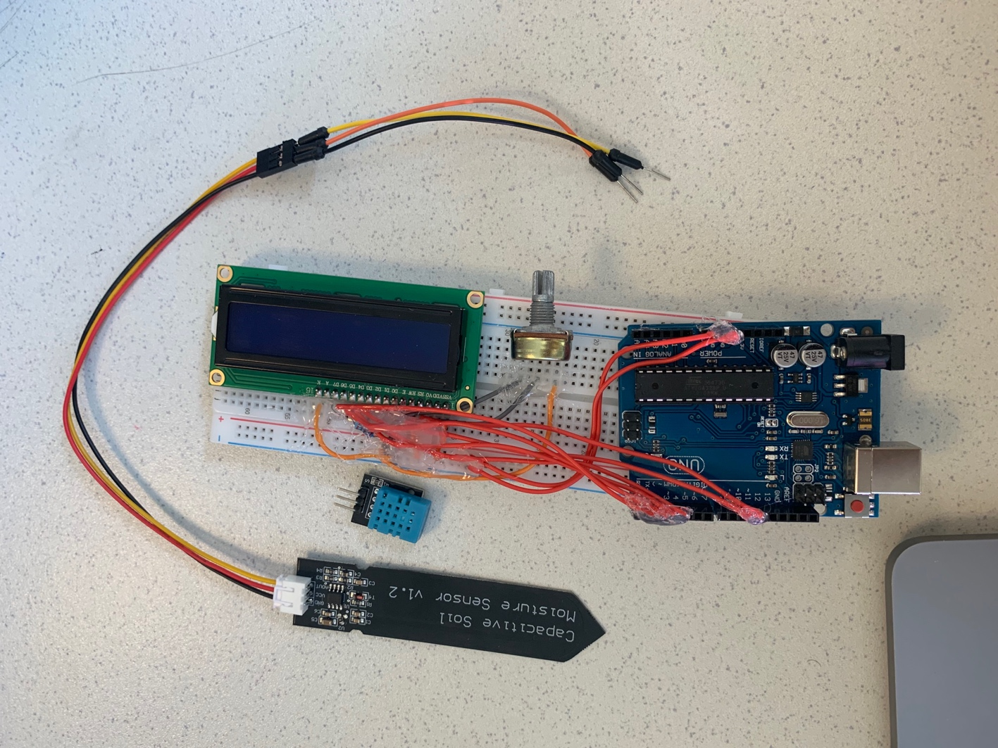

Liste de matériels :

* Capteur d’humidité
* Capteur de température DHT11
* Écran LCD
* Potentiomètre
* Arduino Uno
* Resistance 220 𝛀
* Fils

Programme en dessous batard

Programme :

#include <LiquidCrystal.h> // on importe la librairie LiquideCrystal

LiquidCrystal lcd(12,11,5,4,3,2) ; // On crée notre écran avec ses pwm branchés (rs, enable, d4, d5, d6, d7)

int Pin_Capteur_Humidite = A0; // Le capteur d'humidité est branché à la pin Analog 0 dans le arduino

int Valeur_Humidite; // la valeur lu par le capteur

int Pourcentage_Humidite; // la valeur en pourcentage de l'humidité

int sec = 567; // la valeur maximum qu'on obtient du capteur attention la valeur peut varier

int humide = 240; // la valeur minimal qu'on obtient du capteur attention la valeur peut varier

#include "DHT.h"

#define DHTPIN 7

#define DHTTYPE DHT11

DHT dht(DHTPIN, DHTTYPE);

void setup() {

Serial.begin(9600); // on démarre le serial monitor

lcd.begin(16,2); // on initialise l'ecran lcd

dht.begin();

}

void loop() {

Valeur_Humidite = analogRead(Pin_Capteur_Humidite);

Pourcentage_Humidite=map(Valeur_Humidite,sec,humide,0,100);

lcd.setCursor(0,0);

lcd.print("Serre_Auto");

lcd.setCursor(0,1);

lcd.print("humidite =");

lcd.print(Pourcentage_Humidite);

lcd.print("%");

delay(100);

lcd.clear();

Serial.print(Pourcentage_Humidite);

Serial.println("%");

Serial.println("Temperature = " + String(dht.readTemperature())+" °C");

}